Hitman & the Guy in the Van





29 de maig 2022

Etiopia2

Albert Bueno, Angel Garcia, Juli Ragni

Índex

1 Introducció 3

1.1 Motivació 3

1.2 Elevator Pitch 3

2 Justificació 4

2.1 Trets que diferencien el projecte de la competència 4

2.2 L’Empresa i l’Equip 4

2.3 Estudi de Mercat 5

3 Tecnologies 6

3.1 Game Engine: Unity 6

3.2 Repositori (Backups): 7

3.2.1 Plastic SCM: 7

3.2.2 GitHub: 7

3.3 Llenguatges i IDE: 7

3.3.1 C#: 7

3.3.2 JSON: 7

3.3.3 Microsoft Visual Studio: 7

3.4 So i Art: 8

3.4.1 Audacity: 8

3.4.2 Voice Recorder: 8

3.4.3 Photoshop: 8

3.4.4 Blender: 8

3.5 Llibreries i altres programes externs dins de Unity: 8

3.5.1 Scriptable Objects: 8

3.5.2 UI: 9

3.5.3 Cinemachine: 9

3.5.4 NavMesh: 9

3.5.5 URP: 9

3.6 Noves Tecnologies: 10

3.6.1 Mirror: 10

3.6.2 Auto Hand – VR: 10

3.6.3 Open VR Input: 10

3.7 Assets externs i altres llibreries menors: 11

4 Desenvolupament 12

4.1 Mirror: 12

4.2 Realitat Virtual: 14

4.3 Diagrama de Gantt inicial: 15

4.4 Diagrama de Gantt final: 15

4.5 El Joc: Argument i Història 16

4.6 Core Mechanics: 16

4.6.1 PC: 16

4.6.2 VR: 17

4.6.3 Comunicació PC-VR: 18

4.7 Non Playable Characters: 19

4.8 Elements del Joc: 19

4.8.1 Part PC: 19

4.8.2 Part VR: 20

4.8.3 Mini Games: 22

4.9 Diari de Desenvolupament: 24

5 Implementació 28

5.1 Codi 28

5.1.1 Unity Events – Interaccions 28

5.1.2 Animator 29

5.1.3 Màquina d’Estats de NPCs 30

5.1.4 Comunicació amb Mirror 32

5.1.5 Centre Control VR – Pissarra 33

5.1.6 Centre de Control VR – Minimapa 34

5.1.7 So 34

5.2 Dades 35

5.3 Interfícies 36

5.3.1 Unity Tooltip – UI dins del Joc 36

5.3.2 Menús 38

6 Testing i Resultats 39

6.1 Personatge Principal 39

6.2 Portes 40

6.3 Animacions i Avatars 41

6.4 Optimització de rendiment 43

6.5 Objectius assolits i fallits 44

7 Conclusions 45

7.1 Majors problemes i dificultats 45

7.2 Creixement del projecte 45

7.3 Conclusions finals 46

8 Bibliografia 46

9 Annexos 46

# Introducció

El nostre projecte és una “demo” (versió de demostració) d’un videojoc que hem titulat “Hitman & the Guy in the Van”, o “HitVan” per abreviar. És un joc multijugador cooperatiu asimètric on es combinen un agent controlat en tercera persona i el seu ajudant en Realitat Virtual (VR). Un títol on col·laboren aquests dos espies per infiltrar-se al govern d’un important país i prendre el control d’aquests, fent ús de vàries habilitats com el “hacking” i la transformació en altres persones, ja que l’espia infiltrat és un reptilià capaç de canviar de pell. El seu company, jugador en VR, l’ajudarà des d’un centre de control per donar-li suport.

## Motivació

Des d’un principi el nostre objectiu era fer un joc multijugador, per tenir ja aquest tret de noves tecnologies, aprofitant que l’última pràctica de classe seria una introducció a Mirror, la llibreria de Unity que implementa multijugador de forma senzilla. Però donat que un dels nostres membres va treballar amb tecnologia de Realitat Virtual i Unity a les pràctiques d’empresa, vam decidir combinar aquests dos elements. Al principi volíem fer un “party game” amb vàries modalitats centrades en la “asimetria” generada per haver un jugador amb VR i els altres des de PC, però al final ens hem centrat en un joc d’espionatge, perquè així podíem donar importància tant a aquest element multijugador com a mecàniques pròpies del gènere i separar els continguts, per centrar-nos en les dues coses. Per a l’ambientació teníem vàries idees però al final vam optar per a una més “humorística” i alhora fantàstica per a no forçar-nos a tenir massa realisme al joc.

## Elevator Pitch

Tindràs una experiència única i realment immersiva, combinant dos tipus de jugabilitat. El gènere dels Stealth Games va més enllà a partir d’ara donant aquesta capa extra a on viuràs cada moment, interactuant amb el teu company com si fossis a una missió real.

# Justificació

La justificació sobre el tipus de projecte és senzilla, hem fet una demo d’un videojoc perquè és el nucli principal d’aquest cicle formatiu i el que portem treballant durant tot el curs.

Sobre el joc en sí, com hem comentat abans el fet de que una persona del grup hagués començat a treballar amb aquesta tecnologia ha estat una bona excusa per a proposar-ho com a projecte, ja que la Realitat Virtual està cada cop creixent més i és un aspecte dels videojocs amb molt potencial a descobrir. És un concepte que de per sí ja és interessant només per la idea i aprofitant la necessitat del centre per adquirir aquest hardware per al curs d’especialització a l’any vinent, no era tampoc una idea impossible de dur a terme.

## Trets que diferencien el projecte de la competència

El nostre principal avantatge és la gran presencia de noves tecnologies. El mercat de jocs VR encara es troba en una fase molt inicial, i encara més el de jocs multijugador que incorporin aquesta tecnologia, amb la combinació de realitat virtual i jugabilitat convencional. Amb el nostre projecte oferim un producte nou que millora la immersió tant amb VR com amb el component cooperatiu, a més de demostrar originalitat creant un projecte mai vist fins ara al curs.

## L’Empresa i l’Equip

El nostre equip està format per l’Albert Bueno, l’Angel Garcia i el Juli Ragni. Els tres tenim els mateixos càrrecs, de programadors i dissenyadors, cada un més centrat en un aspecte artístic en concret (modelatge 3D, animacions, so, etc.).

## Estudi de Mercat

-

# E:\M13 Projecte\hitvan3.png Tecnologies

[Enllaç al diagrama](https://coggle.it/diagram/YouWPp7qHbBkh3yf/t/hitvan/5cf3476f70db4f06a95afc67e188eb2d3167224cbd60d0f0b26e947250ed8d4a)



## Game Engine: Unity

(Wikipedia, s.f.) Unity és un motor de videojocs creada per Unity Technologies al 2005. És un Engine multiplataforma, uns dels més famosos del món i dels més utilitzats per desenvolupar videojocs, popular sobretot per la seva facilitat d’aprenentatge i ús. És el motor amb el que la majoria de persones que volen aprendre programació de videojocs comencen. En el nostre cas l’hem utilitzar perquè és el motor que hem estat utilitzant a classe fins ara i l’únic que coneixem per sobre d’un nivell bàsic. La versió que utilitzem és la 2020.3.24, unes porques versions superior a la que hem fet servir durant el curs.

## Repositori (Backups):

### D:\Downloads\descargar (1).pngPlastic SCM:

Una nova forma que ha introduït Unity aquest any per compartir projectes entre vàries persones, incloent un repositori a crear del projecte mateix per fer pujades directament des de l’inspector de Unity. Des de la web hi ha una opció per després exportar-ho a...

### D:\Downloads\descargar (2).pngGitHub:

Un dels serveis de “hosting” de repositoris de Git, juntament amb GitLab és dels serveis més utilitzats per a guardar projectes de forma online i poder accedir, actualitzar i pujar canvis de forma més senzilla gràcies a Git.

## D:\Downloads\descargar (3).pngLlenguatges i IDE:

### C#:

C Sharp és un llenguatge de programació, compilat i orientat a objectes, que és el que utilitza Unity, per tant era necessari per al desenvolupament del projecte.

### D:\Downloads\descargar (4).pngJSON:

JSON, o JavaScript Object Notation, és un format d’arxiu utilitzat per guardar i transmetre dades d’objectes, desglossats per elements d’atribut-valor i arrays, o elements formats per aquests. És un dels més comuns avui en dia, utilitzats en un munt d’aplicacions. En el nostre cas s’utilitza per guardar dades durant la partida i poder carregar-les més endavant per recuperar-les.

### D:\Downloads\descargar (5).pngMicrosoft Visual Studio:

Un IDE de Microsoft per programar en C, C++ i C# principalment, però també es pot fer servir per a moltes altres plataformes i llenguatges. És el més comú amb aquests llenguatges i fàcilment integrable a Windows.

## So i Art:

### D:\Downloads\descargar (6).pngAudacity:

Un programa gratuït i de codi obert per a edició i gravació d’àudio. L’hem utilitzat per editar els clips d’àudio dins del nostre joc, ja que és una eina senzilla d’utilitzar i ja teníem experiència amb ella.

### Скачать Диктофон APK v.3.15 на Android (Splend Apps)Voice Recorder:

Una aplicació de mòbil utilitzada per gravar tots els àudios que es troben en el joc.

### Adobe Photoshop CC | SócratesPhotoshop:

Un editor gràfic desenvolupat per Adobe, el més popular en tot el món. S’utilitza per a l’edició i creació d’imatges, en general per a disseny gràfic. Nosaltres l’hem utilitzat per fer textures que es troben dins d’alguns materials d’objectes del joc.

### D:\Downloads\descargar (7).pngBlender:

De forma similar, Blender és un programa gratuït de codi obert per a modelatge 3D, animació, efectes visuals, etc... perfecte per editar els models que necessitàvem per l’escenari i altres “props”, ja que podíem canviar textures, UVs, etc.

## Llibreries i altres programes externs dins de Unity:

### Scriptable Objects:

Un tipus especial d’objectes els quals els seus atributs queden guardats si són editats dintre de l’execució del joc, és a dir, són objectes amb persistència de dades. Combinant-los amb JSON podem guardar les seves dades en arxius per després recuperar-les i crear el sistema de guardar-carregar partida dins del joc.

### UI:

Llibreria pròpia de Unity que conté elements per dissenyar una interfície gràfica de forma senzilla, amb coses com botons, inputs de text, imatges, etc. Compatibles amb events, per fer la UI del joc i els seus menús mols ràpidament.

### Cinemachine:

Un conjunt d’eines pròpies de Unity per a crear càmeres dinàmiques sense ús de codi. Per al personatge en tercera persona va molt bé ja que es pot definir automàticament una càmera que el segueixi i pugui rotar al seu voltant, i canviar a altres càmeres es fa molt fluidament.

### D:\Downloads\descargar (8).pngNavMesh:

Navigation Mesh, una llibreria externa que permet crear “agents", que juntament amb Intel·ligència Artificial (IA) es poden configurar per a dissenyar l’espai que poden travessar de l’escenari de forma senzilla. Bàsicament s’utilitza per crear el pathfinding que podran seguir els enemics durant el joc, podent indicar les destinacions d’aquests agents en una sola línia de codi, i des de l’editor definir el mapa per el que poden passar i els paràmetres únics de cada tipus d’agent.

### URP:

Universal Render Pipeline, un compilador que millora i simplifica molt la il·luminació de Unity. Permet crear llums fàcilment i renderitza automàticament les ombres d’aquestes. Així es pot dissenyar un escenari amb una bona il·luminació molt fàcilment.

## Noves Tecnologies:

### D:\Downloads\descargar (9).pngMirror:

Una llibreria gratuïta i open source, que permet implementar networking per al multijugador en un projecte, molt ràpidament i sense preocupar-se de les parts complexes. Utilitza una estructura client-servidor i permet als components que necessitin estar comunicats definir a les seves funcions si les executa el servidor, el cient, o un dels dos la crida per a que l’altre la executi. És molt senzilla d’incloure, encara que per a adaptar-la al nostre projecte he hagut de canviar-la una mica per fer coses com diferenciar el tipus de jugador amb el que et connectes.

### D:\Downloads\descargar (10).pngAuto Hand – VR:

La llibreria principal sobre la que hem basat la jugabilitat en VR. No és gratuïta, es troba a la Asset Store de Unity per a comprar. Permet implementar de forma senzilla el sistema de físiques d’objectes que interactuen amb el control en realitat virtual, amb “features” com per exemple ajustar la posició de les mans i dits segons com agafes un objecte. Inclou també un controlador per moure’s en realitat virtual i components per molts tipus d’interaccions possibles amb objectes, com fixar la seva posició, que es puguin destruir o aixafar amb altres objectes, etc.

### Open VR Input:

Un Input system derivat de Steam VR, que utilitza Auto Hand per definir els seus controls de la mateixa manera que fa l’Input System de Unity. Així es pot accedir a ells per referència i després nombrar-los per definir quins botons, axis, moviments, etc. Són necessaris per a cada input.

## Assets externs i altres llibreries menors:

* Custom Hierarchy for Unity: per organitzar millor la jerarquia dins de l’editor, i es vegi més clara.
* Gridbox Prototype Materials: per les primeres escenes, són materials per plans i altre tipus de layouts bàsics.
* ParrelSync: Per clonar l’editor ràpidament i obrir-lo, i així poder executar i provar Mirror sense haver de fer una build del projecte.
* Naughty Attributes: Per personalitzar l’inspector de Unity i facilitar l’ús de funcions del codi en ell.
* DOTween: Una llibreria per crear animacions d’objectes a Unity. Per fer animacions senzilles fàcilment.
* GLTF Unity // SketchUp: Importació de models 3D
* Dissonance Voice Chat: Llibreria compatible amb Mirror per implementar chat de veu al projecte. És de pagament.
* Assets de:
  + Models de portes 3D separats en Marc-Porta-Mànec
  + Sales de la Casa Blanca separades, amb una bona fidelitat.
  + Una càmera de seguretat amb càmera pròpia i una pantalla on visualitzar-la.
  + Model 3D del centre de control interior.
  + Models 3D de props com una tableta, diana de dards, pissarra...
  + Models 3D de personatges i animacions, totes de Mixamo.

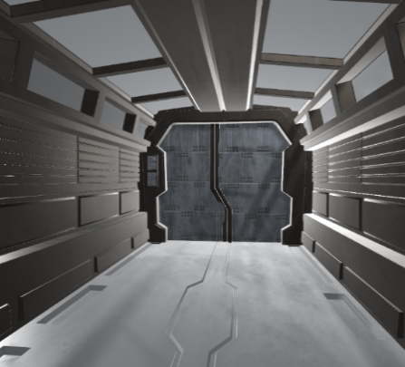

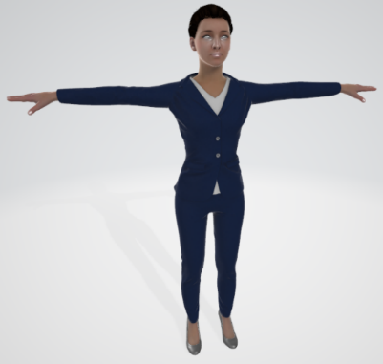

# Desenvolupament

La idea del joc és tenir una col·laboració entre dues persones, a on la gent que jugui amb l’ordinador tingui un objectiu i la persona que jugui amb les ulleres VR pugui ajudar a aconseguir la seva meta.

Ambdós jugadors (PC i VR) treballaran de forma cooperativa, per complir una sèrie de propòsits i completar la missió. El primer (PC) actuarà a l’escena de forma activa mentre que l’altre (VR) li donarà suport a través de les seves eines, com per exemple càmeres de vigilància, activar alarmes, hackejar, etc.

El que volem assolir amb aquest projecte, és oferir una varietat d’experiències en diferents perspectives, a més d'aprofundir en el, de moment poc popular, món dels multijugador VR asimètrics. També es vol aprofundir en la part comunicativa i humana en un joc, ja que és una mecànica molt universal i que no necessita temps per aprendre-la, tothom sap comunicar-se de forma normal, i hi ha pocs jocs on s'aprofita.

## Mirror:

El multijugador l’hem implementat amb Mirror, una llibreria gratuïta de Unity. Amb ella podíem crear una connexió client-servidor molt ràpidament, però per defecte la seva funcionalitat està pensada per a que tots els jugadors siguin iguals, és a dir, simètrics, quan nosaltres necessitàvem dos tipus de jugador diferents. Vam haver de fer canvis a l’estructura del Network Manager (el component que crea la connexió), i tenir en compte l’estructura del jugador de PC, que en realitat és un objecte amb diferents personatges com a fills d’aquest amb un controlador que els va canviant segons la nostra transformació

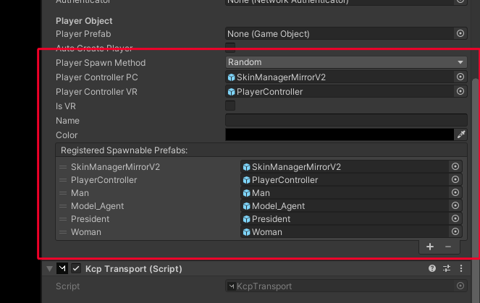

.

La nostra versió té un tipus de jugador segons la plataforma, indicat un cop entres al joc. Per defecte Mirror només et deixa instanciar un sol tipus.

Els dos dispositius executen la mateixa escena de forma local, però gràcies a Mirror podem definir dades que es van traspassant d’un client a l’altre, com per exemple, la posició de cada jugador, l’animació que està activa en aquell moment, etc.

Com que els dos jugadors estan separats i no han de coincidir directament, la forma de que l’ajudant (VR) vegi al jugador, és a través de càmeres de vigilància. També hi ha variables compartides com el color i nom de cada jugador, que es pot definir a la sala abans d’entrar a la partida, però al producte final aquesta personalització és innecessària ja que el personatge de PC té models fixes, i ell mai veurà al VR.

## Realitat Virtual:

Per la Realitat Virtual hem treballat amb Auto Hand, una llibreria amb la que implementar un controlador VR ràpidament. El jugador amb aquest dispositiu estava ja configurat, amb el moviment rotacional, “tracking” de mans, i el moviment, tant lliure com amb un sistema de tele transport (per evitar moure’s de forma normal, ja que pot marejar molt).

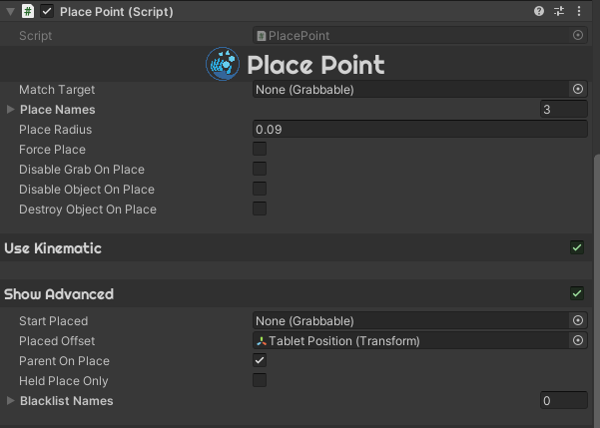Per als objectes a interactuar hi ha el component “Grabbable” per a que les mans el puguin agafar i automàticament els dits es posen en la posició correcte, també poder agafar-los a distancia, etc. Té atributs personalitzables, com per exemple si vols que l’objecte s’acosti a tu al voler agafar-lo o s’acosti la mà, o si vols que es pugui agafar amb les dues mans o només una. També hi ha un component “Place Point”, on pots configurar un pivot per deixar objectes i quedin fixes. En el nostre cas, les tablets es poden deixar a sobre d’unes muntures de fusta fixes, i els rotuladors de la pissarra a la seva posició original també.

Component “Place Point” per fixar un objecte Grabbable. En aquest cas, la tableta es fixarà a un suport de la taula.

## Diagrama de Gantt inicial:

## Diagrama de Gantt final:

## El Joc: Argument i Història

Una agència d’espionatge formada per reptilians, anomenada la S.I.D.A. (Societat Invisible per Destruir Amèrica) comença els seus moviments per apoderar-se de la nació. Un dels seus objectius es troba en una important casa política, a on els nostres protagonistes, els agents V i H, un expert hacker de l’agència i un agent de camp professional de la infiltració, hauran de piratejar la seguretat del recinte i obtenir la informació necessària per aconseguir la clau que protegeix al líder del país i així acabar amb ell. Les seves grans habilitats faran front a un munt de desafiaments que posaran a prova el seu talent com a espies i la seva genètica reptiliana.

## Core Mechanics:

### PC:

* Moviment del Personatge:
  + El personatge es controla en tercera persona i pots moure la càmera lliurement.
  + Es mou en totes direccions.
  + Pot córrer i ajupir-se.
* Accions del Personatge:
  + Pot realitzar un assassinat silenciós si es col·loca darrera d’un NPC (Non Playable Character).
  + Si interactua amb un cadàver es pot transformar en aquell NPC durant una estona, canviant la seva aparença.
  + Pot interactuar amb elements del mapa, principalment amb unes tauletes que serveixen per seguir el progrés de la partida.

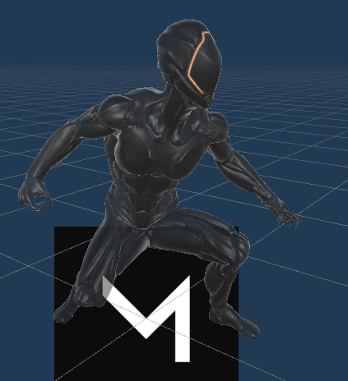

La skin base del nostre protagonista. Es podrà transformar en els humans que podem trobar per l’escenari.

### VR:

* Moviment i accions:
  + Et pots moure lliurement pel centre de control, tant amb els joysticks com amb un tele-transport que et du a on apuntis amb el controlador dret.
  + La càmera gira segons la teva posició i rotació real.
  + Pots moure les teves mans virtuals amb els controladors, i agafar objectes amb elles, tant de forma natural com apuntant i agafant l’objecte a distància.
  + Pots interactuar amb varis elements de l’entorn.

### Comunicació PC-VR:

* Multijugador:

Hi ha un “Lobby” (sala) per crear la partida o unir-se a una existent. Pots ser el host o el client de la partida. En el mateix Lobby esculls si ets jugador de PC o de VR.

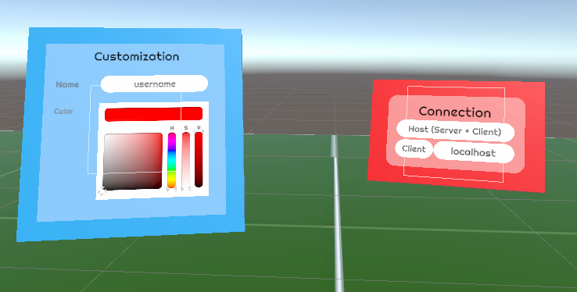

* Comunicació:

Hi ha xat de veu un cop entres a la partida, però només del jugador VR al de PC (unilateral). Està en una versió molt verda, per la nostra demostració no es contempla aquesta mecànica. Per tant, com està pensat, la comunicació entre els dos jugadors es fa parlant de forma normal, ja que el joc actualment és per jugar en forma local a la mateixa habitació. La comunicació és clau per al progrés de la partida.

## Non Playable Characters:

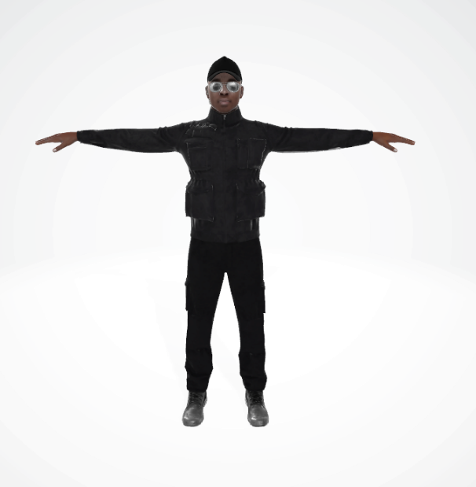Les persones que es troben a l’escenari han estat configurades a partir de NavMesh i de la màquina d’estats pròpia de cadascun. Amb NavMesh es pot definir de forma pràcticament automàtica l’escenari per on poden passar els NPCs (coneguts com a “agents” dins de NavMesh). Tenim dos tipus, civils i guàrdies. Els guàrdies tenen tots el mateix model, però de civils n’hi ha tres.

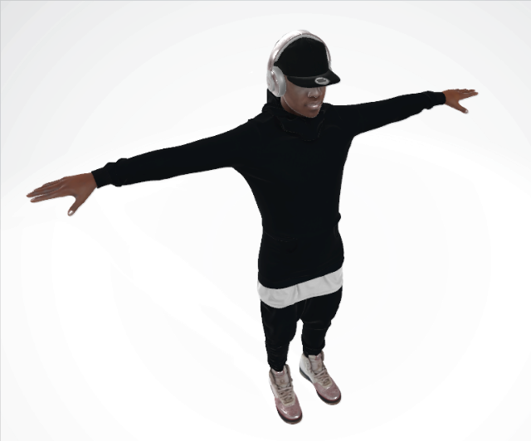

Cada NPC té una col·lecció d’àudios gravats, que seran les frases que poden dir. També té la seva veu com a atribut, ja que tenim diferents actors de doblatge. Segons l’estat, reproduiran l’àudio corresponent. Els seus estats varien d’entre passejar per l’escenari mirant als quadres, parlar amb un altre persona, o en el cas dels guàrdies, vigilar i perseguir-te.

## Elements del Joc:

### Part PC:

* Mapa:

Un escenari similar a certa casa política famosa, recreada a partir de models de sales d’aquesta, però ajuntades i ordenades de forma diferent, en dos pisos. Conté vàries sales amb mobles, passadissos i escales.

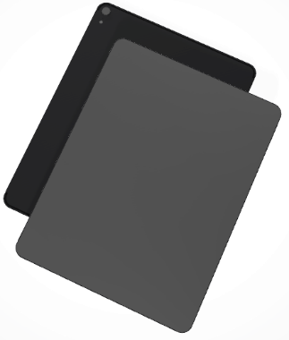

* Tauletes:

Vàries tauletes situades a diferents punts de l’escenari, són les eines clau per anar avançant en la missió ja que aportaran la informació necessària per tenir èxit. Cadascuna conté un mini joc per accedir als seus secrets.

* Làsers:

Làsers que cobreixen el passadís on es troba l’última tauleta, els dos jugadors hauran d’estar sincronitzats per creuar la sala sense que l’espia entri en contacte amb ells.

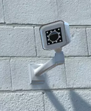

* Càmeres de seguretat:

Les càmeres de seguretat del recinte, el jugador VR podrà veure a través d’elles un cop hagis completat el mini joc corresponent.

### Part VR:

* Pissarra:

Una pissarra per dibuixar el que vulguis. Ve amb quatre retoladors de colors diferents i un personalitzable, tant el color com el tamany del mateix.

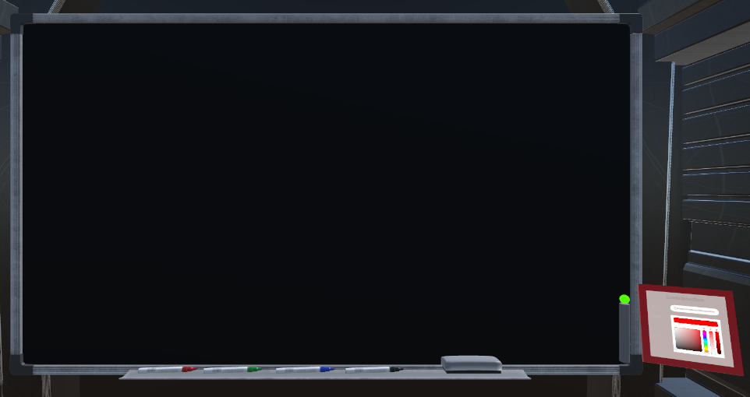

* Manual:

Instruccions a seguir per a que la missió tingui èxit. Tindrà informació clau per a trobar la primera tauleta i alguns codis per resoldre altres mini jocs.

* Tauletes:

Les tauletes del centre de control tindran funcionalitats diferents a les que es troben a l’escenari del joc. Aquestes són:

* + Una per observar les càmeres de seguretat, un cop s’hagin desbloquejat.
  + Una per activar l’alarma d’incendis a través d’un mini joc, quan arribi el moment.
  + Una a on es mostrarà el mapa a on es troba l’altre jugador des d’una vista superior, per controlar la seva posició i poder guiar-lo.

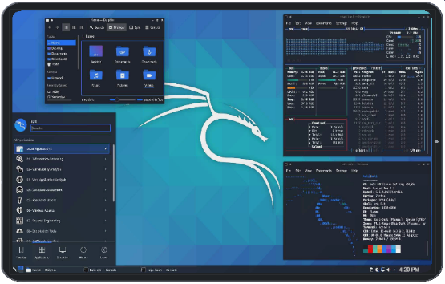

* 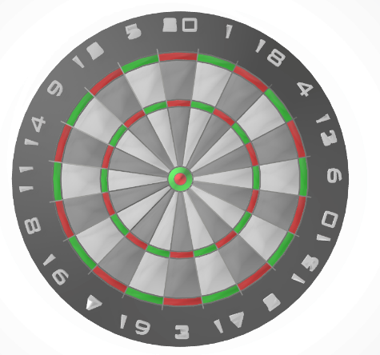Miscel·lània:
  + Un joc de Dards, per jugar quan vulguis.
  + Un got de cafè, uns quants llapis...
  + Taula d’escriptori, hi ha dues per si jugues dempeus o assegut. Inclou suports per les tauletes.

### Mini Games:

Al interactuar amb les tauletes, tenim diferents mini jocs per progressar en la partida:

* 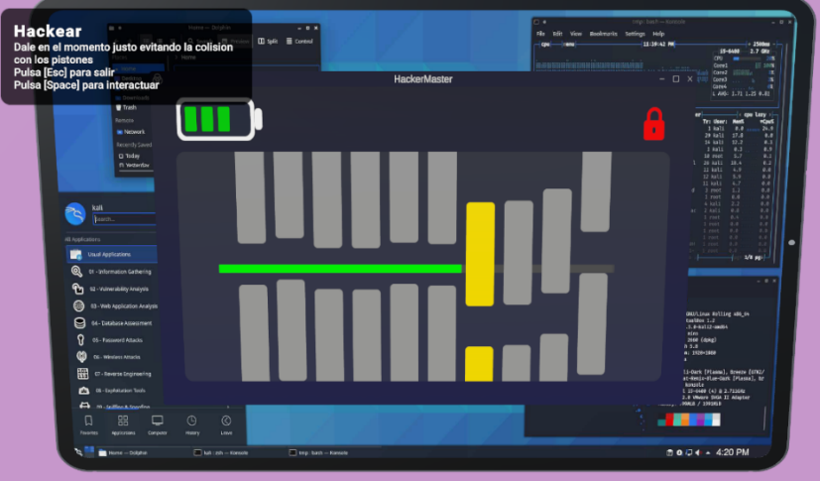Bar progress: Has de fer avançar una barra verda per la pantalla, parant els obstacles al moment just per a que la barreta pugui passar.
* Calculator: Has de connectar cables amb valors numèrics a multiplicadors, per fer que amb la combinació necessària sumi la quantitat que et demana.

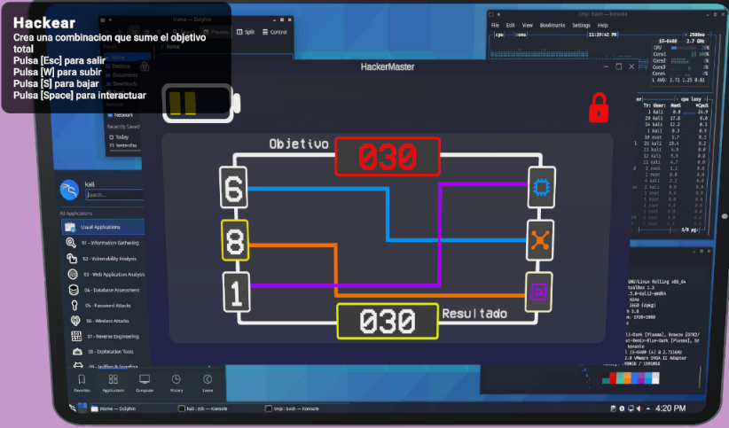

* Password: similar al de la barra, has de parar cada slot de lletres amb la lletra vermella perquè formin la paraula secreta. Si falles has de començar de 0.

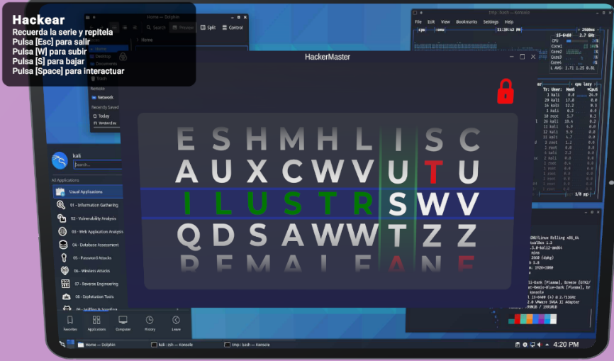

* Memory: Veus una combinació de cercles blaus en un tauler de 8x4 i has de replicar la seqüència per a obtenir un dígit, repetint fins a tenir els 4 dígits.

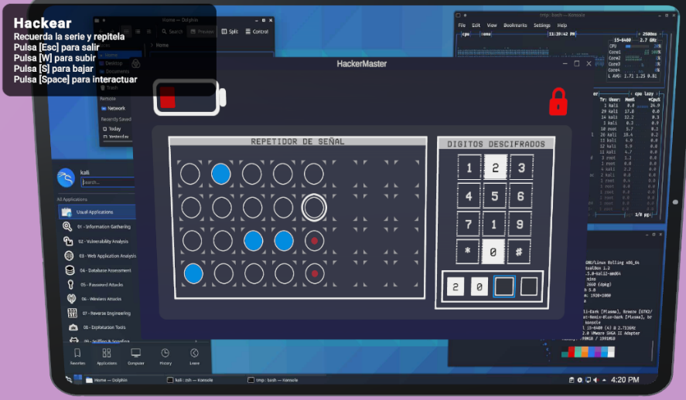

* IP hacking: Tens una IP que has de trobar a una sopa numèrica plena de combinacions. Si falles es canvia la seqüència.

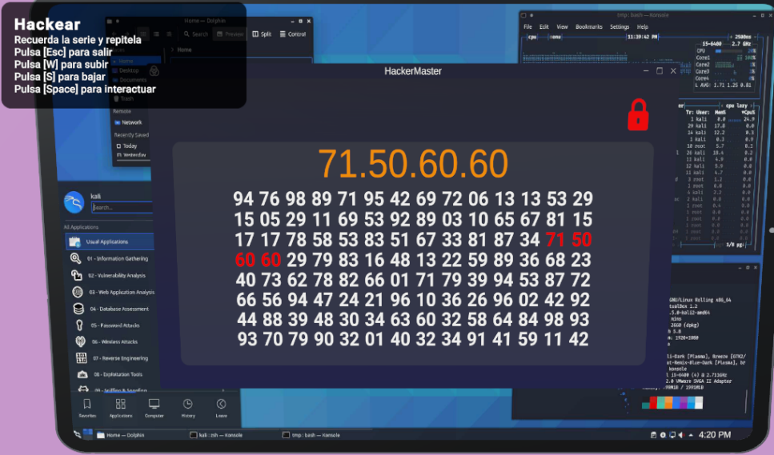

## Diari de Desenvolupament:

**2/5/2022**

Avui ens hem estat dedicant principalment a instal·lar tot el necessari a un projecte ja creat, on teníem un personatge en tercera persona amb un PlayerController que es mou en un pla 3D amb càmera funcional i totes les animacions de moviment. També la funcionalitat bàsica de Mirror, fent que dos d'aquests personatge es puguin veure. Hem corregit un error de la rotació de la càmera, que rotava quan el personatge es movia lateralment, cosa del CineMachine. Després hem configurat tot el que calia de les ulleres VR, que no les teníem fins ara. El major problema ha estat la xarxa, ja que Oculus té Facebook com a propietari, i el seu domini estava prohibit a la xarxa de l'institut. També hem creat el Trello, el nou Gantt on apuntarem el que farem cada dia de forma realista per comparar, i hem afegit un jugador VR a l'escena de Mirror.

**3/5/2022**

Hem fet testing de la llibreria VR i també hem pensat com es desenvoluparia el flow del joc, quina seria la missió, etc. També hem buscat models 3D a Mixamo, estem mirant tutorials a Blender per començar a modelar l'escenari i hem importat models d'armes i d'una càmera de seguretat que va girant i es pot veure la seva imatge a una pantalla. Finalment hem seguit amb el Player Controller de PC i VR.

**4/5/2022**

Juli ha modelat en 3D, creant vidres que es trenquen en peces petites. Angel ha estat creant una UI per fer la connexió en Mirror des de les VR, ja que ens hem trobat amb el problema de que no hi ha una forma senzilla de diferenciar el dispositiu des del que iniciem el joc (les dues parts inicien des de PC, però una fent servir les VR). Albert ha seguit preparant la interacció bàsica amb elements de l'entorn i ha començat a crear la càmera des d'on apunta el personatge en 3a persona.

**5/5/2022**

Ens hem estat centrant molt en el problema amb Mirror. Al principi no podíem modificar la connexió del client per indicar quin dispositiu faria servir, i quan ho hem aconseguit la UI que l'Angel ha creat no responia correctament, perquè el input system no era el mateix que es fa servir normalment amb les UI de Unity bàsiques. També hi havia problemes amb el TextMeshPro, que no es mostrava correctament. El Juli ha seguit modelant l'edifici on es desenvolupa una part del joc (Casa Blanca), i l'Albert ha estat afegint la funcionalitat d'ajupir-se amb el personatge, animacions incloses, i fer una mort silenciosa per darrera d'un enemic.

**6/5/2022**

Hem començat el dia arreglant completament el problema amb Mirror. Ara ja es poden connectar jugador de PC i VR i es veuen simultàniament. També es pot escollir un nom i un color per a cada jugador i es reflexi a l'escena Lobby. També hem acabat de decidir el game loop de la nostra demo (objectius, mapa, algunes mecàniques). El Juli segueix amb el model de l’escenari.

**10/5/2022**

El dia d'avui ha estat dedicat sobretot a seguir modelant l'escenari per tenir-ho llets com abans millor (ja que treballarem moltes mecàniques en ell), y a importar models 3d de personatges i arreglar els seus models i ossos per a que les animacions funcionin correctament.

**11/5/2022**

Avui hem implementat l'acció de transformar-se de forma primitiva, hem seguit ajustant animacions i hem importat el NavMesh (llibreria per treballar amb IA que recorri l'escenari de forma senzilla), i hem començat a crear la IA dels NPCs/Enemics.

**12/5/2022**

Tenim el modelatge del mapa casi acabat, falta polir-lo perquè Unity no admet Mesh amb més de 65k vèrtex, així que un cop reduïm polígons i el separem en vàries Mesh podrem començar a treballar sobre el mapa. També hem polit el sistema d’interacció d'elements i hem implementat la transformació del tot.

**13/5/2022**

Hem implementat el mapa de la casa a Unity i estem acabant de posar els Colliders pertinents a les parets, terra i objectes de l'entorn. També hem millorat el sistema de interaccions i la mecànica de matar silenciosament i transformar-se en un cadàver, ara funciona molt millor i sense bugs aparents. Finalment hem començat els elements en VR, creant una tableta flotant que es pot agafar amb les mans.

**16/5/2022**

Avui el Juli ha acabat de posar el Navmesh al projecte pel mapa, creant també IA de NPCs per a que caminin i parlin entre ells. El mapa esta amb quasi totes les col·lisions necessàries (un 85% aprox). Albert i Angel hem estat creant unes Tabletes per a interactuar, una amb un mini-joc de parar unes barres en moviment i sense tocar una altre barra vermella, i l'altre amb una contrasenya a introduir. També el VR te una tableta que canvia de pantalla quan la toques amb la mà, per fer la observació de càmeres de vigilància. Finalment hem posat portes amb Hinge Joints per a que s'obrin al col·lisionar amb elles.

**17/5/2022**

Dia productiu. Hem estat creant sobretot la sala VR, ara tenim una pissarra on dibuixar amb colors, varis objectes, i encara estem afegint coses. També estem implementant la furgoneta en sí, ja que hem de modificar coses del model per a que es vegi ve i no sigui un espai massa petit. Hem afegit: més models 3d com a NPCs, un element de la UI que et diu quan de temps et queda de transformació, els estats de caminar pel mapa i alarma per a la IA, corregit errors, etc.

**18/5/2022**

Amb VR hem implementat un joc de dards. El Juli ha seguit amb la IA i estem pensant el sistema de conversacions entre NPCs. L'Albert ha estat majorment intentant fer un sistema de comunicació d’àudios entre VR i PC, però els AudioClips no es poden serialitzar de cap forma.

**19/5/2022**

Avui hem fet un altre minijoc de hackeig, en el que connectes cables amb valors numèric per a arribar a una suma correcta. També hem adaptat el personatge final (bueno, personatges ja que son varies en un) a Mirror. Tenim conversacions de NPCs gravades en àudios i estem afegint més, a més de tenir a mitges l'estat de persecució dels enemics.

**20/5/2022**

Hem polit el minijoc dels cables numèrics afegint animacions, i també hem creat un tercer a on es juga amb la memòria, havent de memoritzar una seqüència concreta i repetint-la fins que obtens 4 números. Seguim afegint conversacions als NPCs i he canviat l'estructura del funcionament del personatge de PC per acabar d'adaptar-lo a Mirror.

**23/5/2022**

Estem polint els minijocs en general per canviar dificultat i decidir quins fa el de PC, quins el de VR i quins fan els dos alhora ajudant-se. També hem decidit com anirà el transcurs final de la partida, i estem fent un passadís amb làsers per un puzle casi final. També hem refinat la IA amb els diàlegs, i elaborat més part de la memòria.

**24/5/2022**

Seguim fent el puzzle dels lásers, pulint la IA i afegint comportaments per la detecció del jugador, refinant l'espai del VR amb més decoració, shaders, etc. Tenim uns efectes per l'alarma anti incendis, a la sala on sona surt "aigua" i al centre de control hi han llums vermelles per indicar l'estat. També fent memòria, hem rebut feedback dels de primer. Falten en cara vàries coses a fer i ajuntar-les també, a més d'arreglar errors.

**25/5/2022**

Hem fet el minimapa de la zona per a que el VR pugui saber la posició exacta de jugadors i enemics un cop hagi desbloquejat la funcionalitat. També té la tablet del minijoc de barres, i una altre amb les càmeres de seguretat. Hem estat pulint la màquina d'estats dels NPCs. També decidint què farem exactament per guardar dades i, com sempre, més memòria.

**26/5/1022**

Hem polit les càmeres de seguretat ja que hem tingut un problema, es veien capgirades (com un mirall) per culpa del tiling de la textura. Hem millorat la IA per a que si els guàrdies et veuen quan estàs matant algú o quan just t'acabes de transformar, et persegueixin. L'alarma que els posa en alerta també hi és, només fa falta relacionar-la amb el minijoc de la tableta VR. Al minimapa hem posat que es vegi el personatge, els enemics i les càmeres a temps real. I, com en tota la setmana, memòria.

**27/5/2022**

Hem estat optimitzant el rendiment del joc, ja que anava a pocs FPS i afectava molt al VR en aquest sentit. També hem posat una pilota de bàsquet i una cistella al centre de control, i una caixa forta que s’obre amb una combinació. Seguim adaptant coses a Mirror per a la versió definitiva de la partida, i elaborant memòria.

**28/5/2022**

Penúltim dia, seguim acabant d’ajuntar tot el joc sencer, a més de fer que es pugui guardar la puntuació, dades i estadístiques de la partida un cop s’acaba. La resta es fer memòria.

**29/5/2022**

Últim dia, com ahir, seguint acabant el joc final, fent memòria i pla d’empresa.

# Implementació

## Codi

### Unity Events – Interaccions

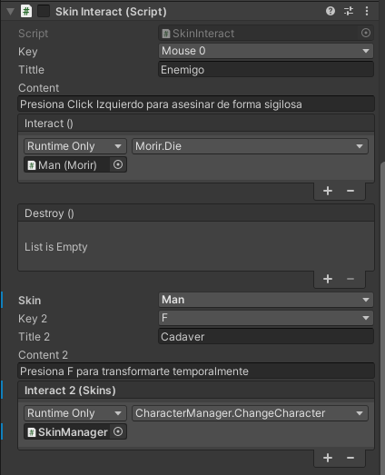El sistema d’interacció del joc està estructurat fent servir UnityEvents. Tenim un script, “Interactuable”, que conté un event propi, l’input necessari que ha de rebre, i un missatge per a la UI del joc. Per elements que precisen de una interacció més complexa, com tenir més d’un event, tenim classes derivades d’Interactuable amb les funcions extres necessàries. Uns exemples són l’interacció amb els enemics i les tauletes de minijocs:

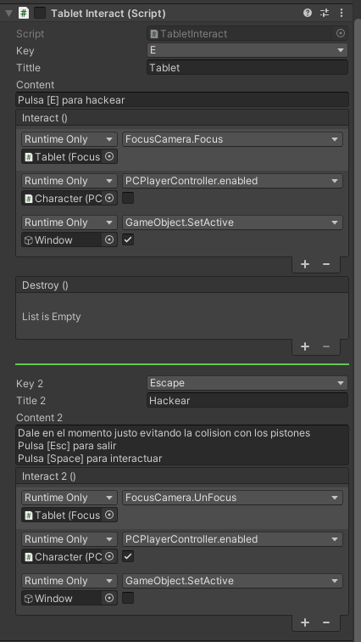

### Animator

Amb animator controlem parcialment l’estat del jugador principal i la dels NPCs. Moltes de les animacions s’activen directament des dels seus scripts, però les que transicionen estan connectades a través de l’animator.

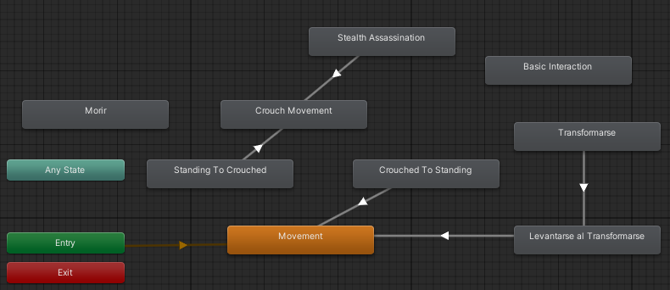

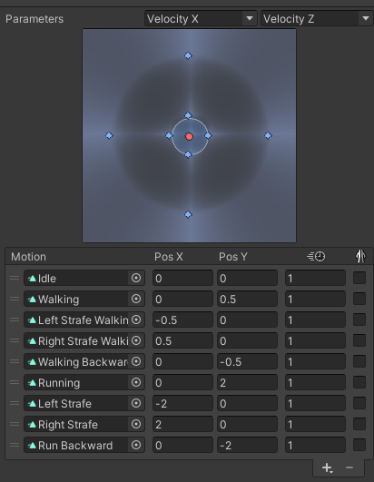Pel moviment estàndard (“Movement” a la imatge de sobre) tenim un “Blend Tree”, que agrupa diferents animacions en el mateix estat, i les canvia segons paràmetres que podem definir i després al codi els hi donem valor. Per exemple, en el jugador principal, al seu script es defineixen els paràmetres segons la seva velocitat, tant en X com en Z, per saber la direcció i valor de la velocitat. Al Blend Tree, segons aquests valors, activarà una animació o una altre:

### Màquina d’Estats de NPCs

Totes les entitats comparteixen l’estat “Dead”, que s’activa quan moren pel jugador, i desapareixen als 15 segons. Als diagrames està marcat amb **“*”**, perquè en tot moment poden accedir a aquell estat.

Els estats que tenen els civils són:

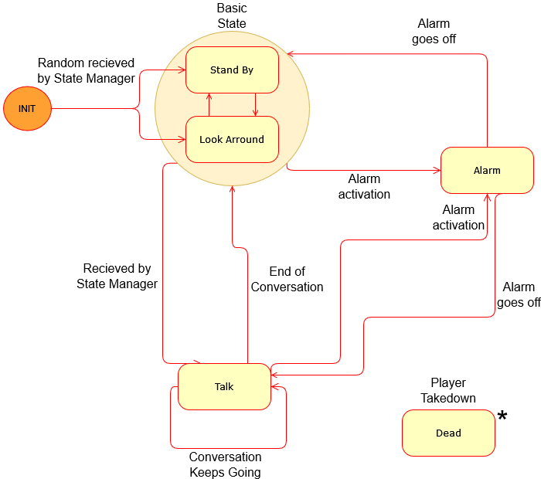

* + Stand By: Es queden quiets en una posició.
  + Look Arround: Es va movent per la sala seguint un camí predefinit i mirant els quadres, fent comentaris.
  + Alarm: entren en pànic per l’alarma antiincendis, i se’n van corrent fins a una posició determinada.
  + Talk: van a una destinació juntament amb un altre personatge. Un cop arriben i es col·loquen en posició, parlen en ordre, esperant a que acabi la frase de l’altre abans de seguir fins que esgoten la conversa.

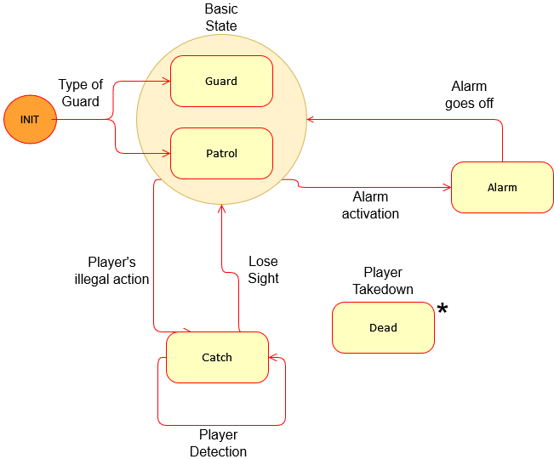Els estats dels guàrdies són:

* + Patrol: similar al Look Around, però seguint una ruta de vigilància.
  + Guard: similar al Stand By, però en una posició concreta, per evitar que passis per allà.
  + Catch: Detecten al jugador i el segueixen fins que, després d’uns segons, si el perden de vista tornen a la normalitat. Si estàs matant o just et transformes i estàs en el seu rang de visió, també entren en aquest estat.
  + Alarm: exactament igual a l’altre estat dels civils.

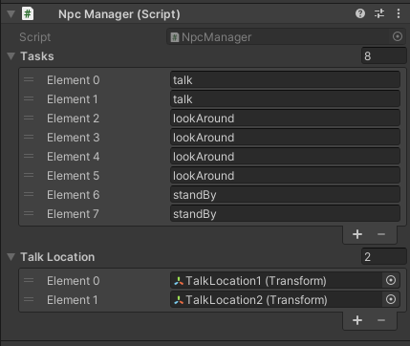

Hi ha un State Manager a l’escena, que va donant els estats un cop han acabat, per donar una mica més de naturalitat al comportament de la IA i que no segueixin un recorregut fixe sempre.

### Comunicació amb Mirror

Inicialment, al Lobby cada jugador defineix el seu nom i un color, a més d’indicar si el jugador està a PC o fa servir les VR. Aquesta informació es guarda en un missatge que rep el servidor un cop es crea, i instancia el tipus de prefab corresponent.

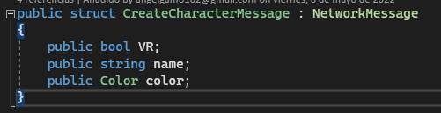

Al final no hem fet servir el color, però les altres dades sí. El Network Manager propi de Mirror l’hem hagut de canviar lleugerament per adaptar aquesta diferència de jugador, ja que per defecte, Mirror està pensat per a que tots els jugadors siguin el mateix.

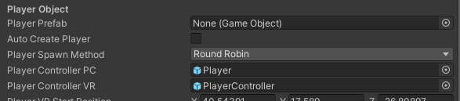

Ja que durant la partida el jugador en VR és conscient i pot observar tot el que passa a l’escenari principal, totes les accions, animacions i estats de cada personatge, enemic o civil s’han hagut d’adaptar per a mostrar-se a tots els clients. Això també s’aplica per als minijocs de les tablets, ja que l’ajudant també els veurà cada cop que el personatge principal jugui, i així pot explicar com funciona i ajudar-lo. És a dir, a l’escenari principal tot s’executa per a cada client, mentre que al centre de control l’única cosa en comú és el sistema de fer saltar l’alarma, que és un altre minijoc.

### Centre Control VR – Pissarra

La pissarra del centre de control està feta de tal manera que a través d’una càmera que no renderitza cap fons (per defecte les càmeres de Unity tenen “Skybox” com a Background Type), podem pintar per sobre amb els rotuladors i borrador. Aquests objectes estan a una Layer específica renderitzada únicament per aquella càmera, i al no tenir un fons, tot allo que renderitza es queda allà, com si estigués pintat. El borrador realment el que fa es pintar en negre, el mateix color que el fons de la pissarra.

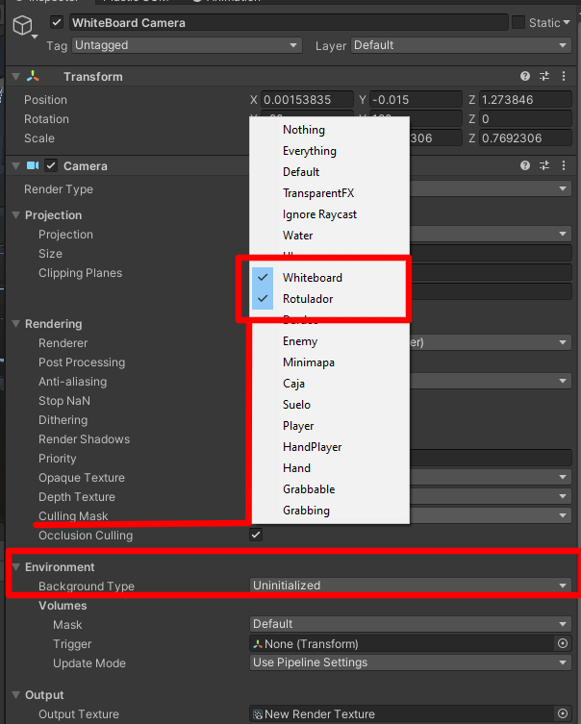

### Centre de Control VR – Minimapa

El minimapa que pot observar el jugador VR des d’una de les tablets és un mapa en temps real. La forma de cada pis l’hem dibuixat de forma precisa basant-nos en la forma real del mapa, i aquest plànol està situat en el propi escenari físicament, però en un tipus de Layer concret, que només es veu a través d’una càmera que ho renderitza, amb el fons en negre, per a que es vegi a la tableta.

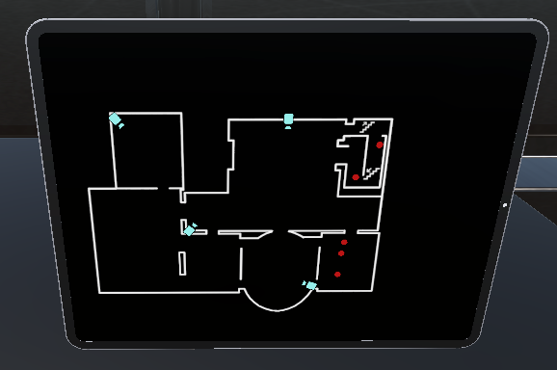

De la mateixa manera que amb les càmeres de seguretat, amb la tablet canviem el contingut de la imatge. Juntament amb el dibuix del mapa, tenim els enemics, càmeres de vigilància i jugador mostrats a temps real. Cada un té, el símbol pertinent com a fill, però en el Layer de Minimapa per a que només el vegi la càmera.

### So

Les conversacions dels civils i guàrdies són reals, amb clips d’àudio gravats per voluntaris coneguts. Tenim un ScriptableObject, “AudioList”, amb vàries llistes d’àudios, agrupats segons el tipus de diàleg (Salutacions, Conversacions, Despedides, Conversacions complexes). Cada ScriptableObject és una persona diferent amb les frases gravades, que tindrà cada NPC al seu component. Segons l’estat en el que es trobin, en el moment de reproduir un àudio, l’agafaran de la llista pertinent.

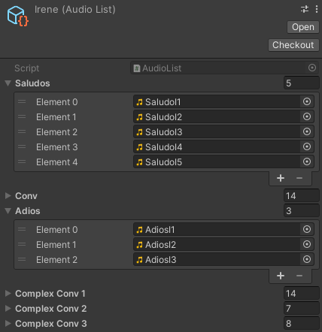

## Dades

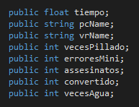Tenim una classe “GameData”, per a guardar diferents característiques de la partida:

Aquest Game Data es guarda com a ScriptableObject, que després s’escriu sobre un arxiu JSON. Aquestes dades es defineixen al final de la partida, són essencialment la puntuació final, dades dels jugadors i altres estadístiques. La forma de guardar-les és amb JsonHelper, una classe popularment utilitzada per a serialitzar ScriptableObjects senzills dins d’un arxiu, per després poder llegir-los fàcilment.

## Interfícies

### Unity Tooltip – UI dins del Joc

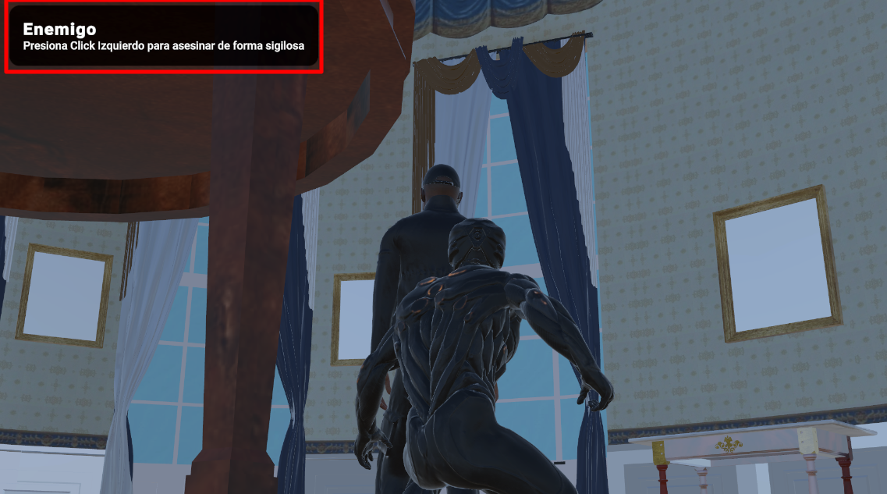Unity Tooltip ens ha servit per fer aparèixer i desaparèixer els missatges contextuals de les interaccions disponibles. Un cop entrem en el rang de poder fe una, apareix el missatge que s’ha definit prèviament al component Interactuable de l’element. El missatge normalment conté què és l’element, quina acció es realitzarà i amb quina tecla la fem.

També hi ha una icona que et mostra el temps restant d’una transformació, abans de tornar al teu estat real. S’activa quan t’acabes de transformar i es va esborrant de forma radial mentre passa el temps.

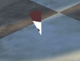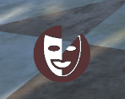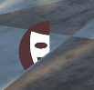

Finalment tenim també els símbols que representen el jugador, els enemics, i les càmeres de seguretat, que es poden visualitzar al minimapa del centre de control.



Icona del jugador, indicant cap a on mira

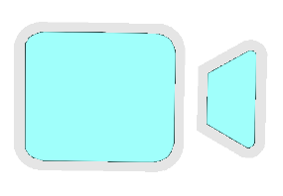

Icona de càmera de vigilància

Icona d’enemic

### Menús

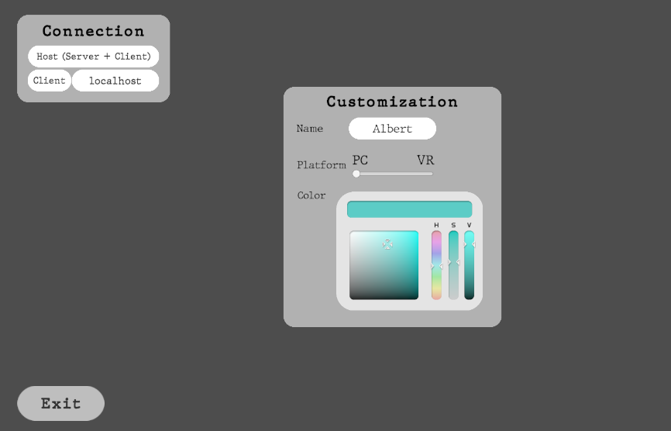El menú principal del joc inclou el títol, i botons per anar al Lobby de creació de partida, configuració del volum, i veure les puntuacions guardades. El fons són clips de vídeo del nostre escenari, la Casa Blanca. Al Lobby configurarem el nostre nom, un color personalitzable i a quina plataforma jugarem. Un cop ho tinguem, crearem la partida o ens unirem a una com a client, fent servir la IP per trobar-la.

# Testing i Resultats

## Personatge Principal

El personatge principal de PC ha passat per vàries iteracions. La idea de que es pogués transformar va venir durant la primera setmana, i implementar-ho va suposar bastants canvis en l’estructura general. El major problema que vam tenir, va ser amb el canvi de model, i el que suposava, sent la principal causa del problema el component “Skinned Mesh Renderer” de Unity.

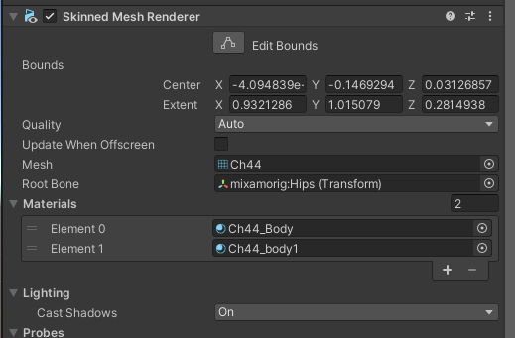

Component Skinned Mesh Renderer

Aquest component permet donar forma a partir d’un Mesh i dels seus materials a un model 3D. Però, al intentar implementar la transformació, canviar el Mesh i materials concrets del component per un altre, no era efectiu. El model es desmuntava per tot arreu i no era compatible. Tampoc es podia activar i desactivar els GameObjects amb el component corresponent de cada Mesh, segons el personatge que utilitzessis, perquè d’alguna forma, la posició del Mesh no s’actualitzava i es quedava estàtica.

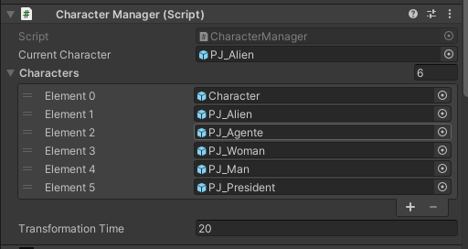Finalment, per solucionar-ho, el que hem fet és tenir un Character Manager com a objecte pare de tots els tipus de personatge que poguem tenir, i amb un Game Manager dins de l’escena de la partida, es va cridant a l’event d’aquest Character Manager per desactivar el personatge actual i activar la transformació. Per acabar de sincronitzar-ho amb Mirror, es van passar tant el Character Controller com l’script des d’on es controla el personatge al Character Manager principal, adaptant-lo en el procés.

GameObject amb els personatges com a fills

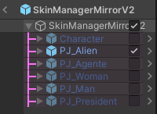

Component Character Manager

## Portes

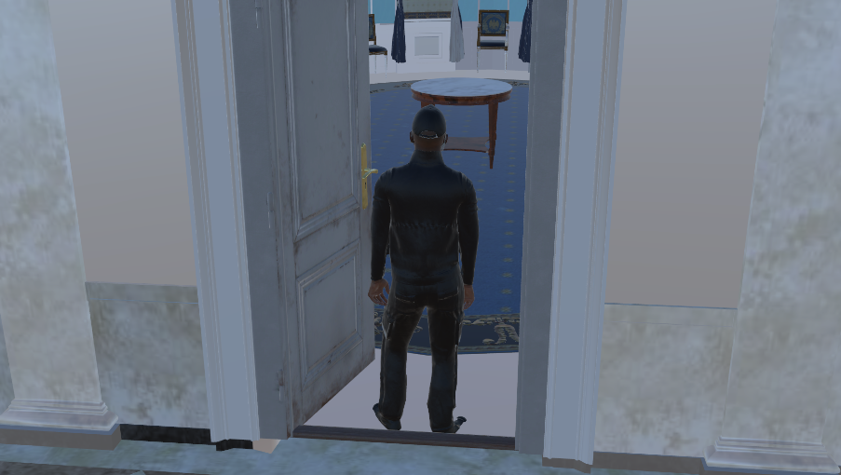Volíem posar portes al nostre escenari perquè quedés millor en general, vam importar un model complet amb el marc, porta i mànec, i vam posar dos Hinge Joints com si fossin les pròpies frontisses. Així, les portes s’obrien per força i col·lisió, molt senzillament.

Porta oberta amb normalitat

El problema era que molts cops es podia forçar el màxim del Joint, causant molt “clipping” (un element travessant parets o col·lisions quan no hauria de fer-ho). Podríem haver canviat el sistema per un d’animacions més sòlid, però vam decidir rebutjar la idea i deixar els accessos de les habitacions oberts.

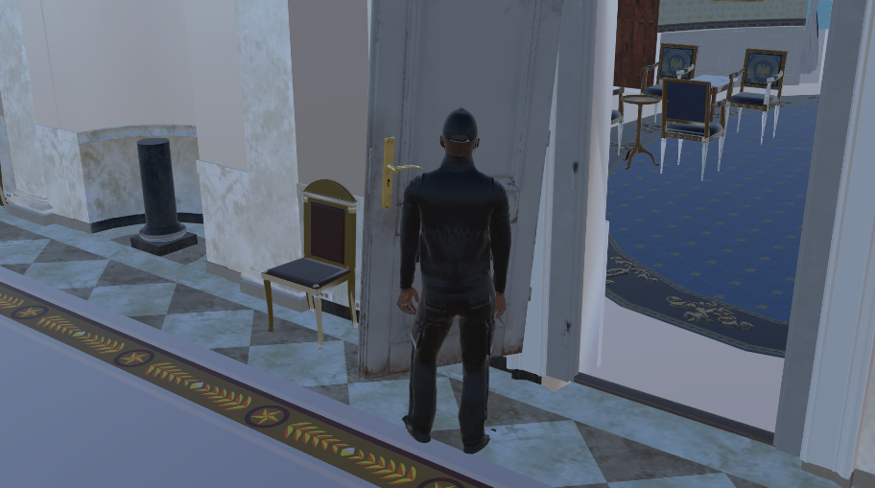

Clipping de la porta quan es força

## Animacions i Avatars

Tots els models de personatges que hem importat venien de la mateixa pàgina i ja tenien el rigging fet, i també la pròpia pàgina tenia animacions amb aquests models per importar ràpidament. Però un cop importat el model a Unity, per fer el rigging a través del propi model, es crea un avatar. Per sincronitzar els personatges a controlar amb tots els models diferents, vam haver d’editar l’esquelet d’aquests avatars per polir-los i assegurar-nos de que funcionaven de la mateixa forma, ja que molts cops les mateixes animacions no funcionaven al canviar de model per tenir un avatar lleugerament diferent.

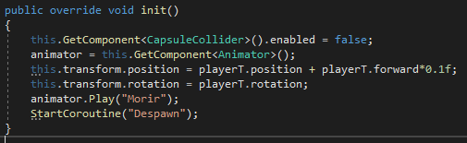També hem editar molts keyframes de vàries animacions. Sobretot, aquelles que, per la naturalesa de la pròpia, implicaven un moviment del personatge que el canviava de posició en l’espai, com per exemple l’animació d’assassinar per darrera, feia que el personatge avancés lleugerament. Moltes animacions tenien el seu pivot de Y una mica pujat, causant que el personatge flotés mentre la feia, així que també s’han hagut d’editar. També estava el problema de que al fer un assassinat silenciós, l’animació del nostre personatge i la de la víctima, feien que no s’arribessin a tocar, així que quan s’efectua l’acció, es modifiquen lleugerament les posicions dels dos per a que coincideixin millor:

## Optimització de rendiment

Durant els últims dies de desenvolupament, al ajuntar moltes coses i implementar mecàniques que consumien molts recursos, el rendiment del joc va baixar de forma exponencial. El motiu principal era l’ús de moltes càmeres, ja que s’han de tenir en compte la dels dos jugadors, les càmeres de seguretat, les dels minjocs...

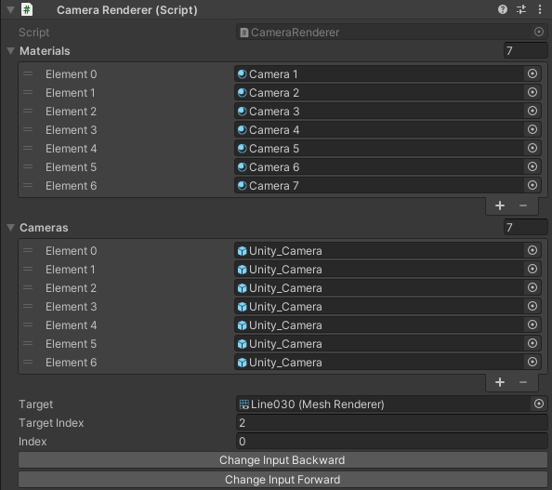La solució més eficient i ràpida va ser crear un component per anar activant i desactivant les càmeres estàtiques de seguretat, així igualment els models es seguien veient, però només una (o cap) s’estaria renderitzant alhora. Amb la tableta VR es controlava això, i el rendiment va millorar considerablement.

Component Camera Renderer, que va canviant segons la que estigui seleccionada

## Objectius assolits i fallits

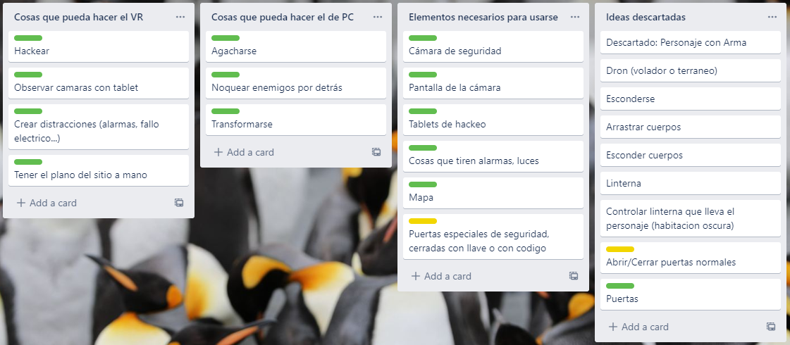Prenem com a referència l’apartat d’elements, accions dels personatges i idees descartades del [nostre Trello](https://trello.com/invite/b/rIdWZEPt/6fcdf55cb58d8737fdd6d0e155cfaa24/hitmanvan):

Inicialment teníem moltes més idees per al control del personatge principal i eines del personatge en VR, però moltes van ser descartades sense començar-les. Com a cas especial, les portes es van implementar però cancel·lar perquè no acabava de funcionar la idea. En general l’objectiu principal de realitzar una demo d’un joc combinant multijugador i VR amb una ambientació interessant ha estat assolit, encara que haguem passat per un munt de canvis i haver reestructurat moltes coses.

# Conclusions

## Majors problemes i dificultats

Donats ja els problemes alhora de desenvolupar el projecte a la part de Testing, en aquesta part nomenarem els problemes d’organització i plantejament que hem tingut. Com a grup hem funcionat bé i ens hem repartit correctament les tasques, però alhora de saber què fer i quan, no ho hem sapigut portar de la millor manera. En primer lloc, hem anat desenvolupant el projecte fent un llistat de coses, pas per pas, sense fer un MVP abans per provar la validesa de la idea.

També hem hagut d’afrontar moltes situacions on hem cancel·lat idees, reestructurat elements vàries vegades, o deixat coses amb prioritat pel final. No teníem 100% clar què volíem fer per al joc, i la feina per implementar la seva mecànica principal, el multijugador, ha estat molt més gran del que pensàvem.

## Creixement del projecte

Pensem que, una part beneficiosa del nostre projecte, és el gran potencial que té, per seguir creixent. S’hauria d’adaptar encara més la estructura per a una escalabilitat ferma, però tenim una base sòlida per a seguir construint més contingut per al joc. La demostració és un sol nivell, molt curt, amb poques mecàniques, però en el futur el projecte pot acabar tenint moltes més coses.

Molts elements descartats podrien tornar, ja que no estan implementats per falta de temps. El jugador de PC té molt poques mecàniques i l’absència d’armament en el joc es nota. Un sistema de combat de l’estil Hitman estaria molt bé. També les mecàniques d’amagar-se, arrastrar cossos, etc. Es troben a faltar en un joc de sigil.

## Conclusions finals

Personalment estem satisfets amb el resultat del projecte, hem conegut les nostres limitacions de temps de primera mà, i estem contents en com ens hem organitzat, intercanviat idees i discutit sobre qualsevol detall del projecte. La idea sobre la qual ens hem basat, aprofundint en les noves tecnologies, ens a dificultat algunes coses però alhora els hi dona valor al producte. Com a feedback negatiu, creiem que s’hauria de limitar més el projecte. Les 99 hores són un tràmit per definir el mòdul, quan realment tots i cada un de nosaltres ha treballat bastantes més, però l’any que ve canvia l’estructura del projecte així que no hi ha molt més a dir.

Esperem que gaudiu d’aquest projecte i valoreu tot el nostre esforç en ell. Nosaltres tot i no tenir la millor de les experiències i no haver-nos organitzat bé, hem rigut molt entre nosaltres.

# Bibliografia

(Wikipedia, s.f.) [Unity (motor de videojuego) - Wikipedia, la enciclopedia libre](https://es.wikipedia.org/wiki/Unity_(motor_de_videojuego)#Enlaces_externos)